Выборы Школьного Парламента
в МОУ «Сумпосадская СОШ»
9 ноября 2015года
Выборы членов Школьного Парламента прошли в соответствии с Положением
о ШКОЛЬНОМ ПАРЛАМЕНТЕ, где указано, что он формируется самими участниками образовательных отношений из числа учащихся, избранных тайным голосованием и набравших максимальное количество голосов.
В избирательный бюллетень для голосования по выборам членов Школьного Парламента занесено 29 обучающихся 7 – 11 классов, 2 кандидатуры взяли самоотвод.
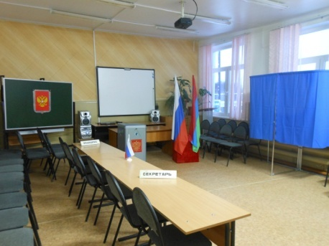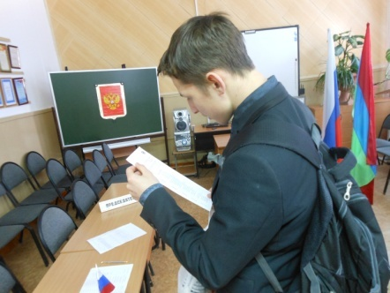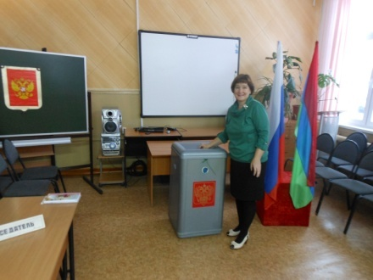
В состав Школьного Парламента прошли следующие учащиеся, всего 11 человек:
- Ковалёв Ян (7 класс) – 30
- Якимова Евгения (7 класс) – 29
- Нилов Илья (7 класс) – 25
- Шаванова Екатерина (8 класс) – 27
- Григорьев Кирилл (8 класс) – 21
- Демкова Валерия (9 класс) – 37
- Чистикова Надежда (9 класс) – 17
- Берников Денис (10 класс) -37
- Титова Юлия (10 класс) – 38
- Мисак Мария (11 класс) – 46
- Навагин Артём (11 класс) – 47
Обстановка соответствовала выборам: кабины, избирательная комиссия, общественные наблюдатели, списки избирателей и др. Голосование прошло без нарушений. Учащиеся проявляли достаточно высокую культуру при голосовании: ни один бюллетень не испорчен, поведение самое серьёзное. Отзывы обучающихся и педагогов положительные.
Собственный корреспондент

